**第十一届中国国际新型肥料展览会**

**11th China International Fertilizer Show**

**2020年2月24-26日 上海新国际博览中心**

**500+参展商 30,000平方米展览面积 45,000+专业观众**

**肥料年度贸易盛会 🡮**[**www.fshow.org**](http://www.fshow.org)

** 主办单位：中国国际贸易促进委员会化工行业分会**

**承办单位：北京时代化工展览服务公司**

支持单位: 中国石油和化学工业联合会

中国农业科学院农业资源与农业区划研究所

中国农业科学院农业环境与可持续发展研究所

中国农业科学院植物保护研究所

中国植物营养与肥料学会

海外支持单位：国际肥料工业协会（IFA）

欧洲肥料制造商协会（EFMA）

阿拉伯肥料协会（AFA）

越南国家中央肥料协会（VNFA）

印度肥料协会（FAI）

菲律宾化工协会

协办单位：中国氮肥工业协会

中国磷肥工业协会

中国腐植酸工业协会

中国无机盐工业协会钾盐钾肥行业分会

**展会概况**

中国国际新型肥料展览会（FSHOW），至2010年首次举办以来展会规模、展品范围和行业影响力逐渐扩大，已发展成为肥料领域规模最大、口碑最好、国际性最强的展览会。FSHOW是中国肥料企业走向世界的窗口，是海外肥料企业进入中国及亚洲市场的首选展会。

FSHOW2020展出面积将超过30000平方米，来自全球的500余家肥料企业将集中展示最新产品及技术，主办方竭诚邀请您参与年度行业盛会!

**为何参展？**

* FSHOW为CAC的分题展，CAC展出面积9万平方米，1500余家企业参展
* FSHOW为全球肥料企业展示最新产品、开拓国内外市场、寻求合作伙伴提供了广阔的平台；FSHOW也为肥料行业打造一个从原料、技术、成品到农技服务的一站式学习交流平台
* 展商每年重复参展率超过90%
* 依托CAC农化展20年积累的优质采购商数据库
* 获得与来自全球120多个国家45000多名农资采购商面对面洽谈的机会
* FSHOW引领行业发展方向，为行业同仁提供一个共话市场走势、接轨全球热点的绝佳机会
* 国内行业领军企业均已参展：金正大、瓮福集团、史丹利、五洲丰、海大集团、司尔特、云南祥丰、湖北鄂中、湖北新洋丰、湖北祥云、华昌化工、明月海藻集团、田本农化、河北萌帮、金兰化工、拉多美、巧棵力、川恒化工、菱镁化工、文通钾盐......

**2010-2019年展位增长趋势** **2010-2019年参展企业数量增长趋势**

**2019年观众数据分析**

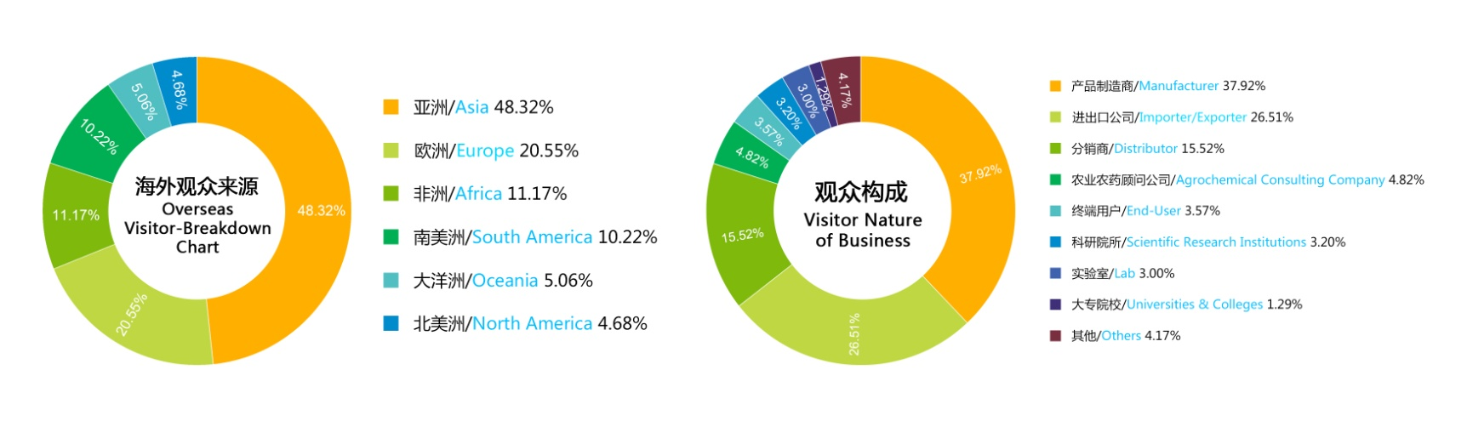

**1999-2019年CAC展专业观众增长趋势**

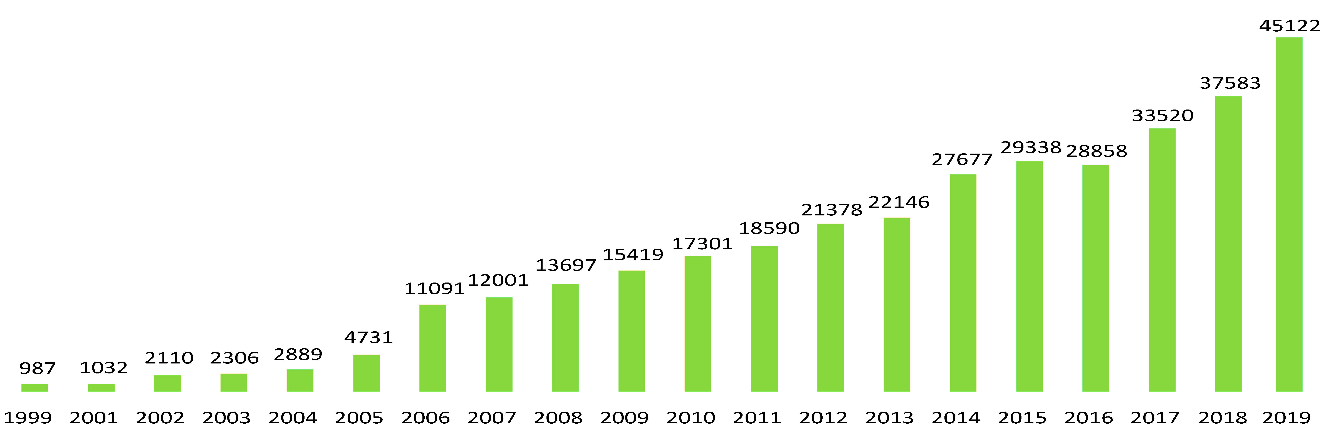

**全产业链一站式采购交流平台**

**同期展会及会议：**

第二十一届中国国际农用化学品及植保展览会（CAC)

第六届中国国际种子贸易展览会(SEED TRADE SHOW)

第二届中国国际农用航空展览会(CAA)

第二十一届中国国际农化装备及植保器械展览会(CACE)

中国国际灌溉与温室技术设备展览会(IRRISHOW)

中国国际肥料发展与贸易论坛

中国国际生物刺激剂发展及标准论坛

肥料科研成果推广交流会

**展出内容**

**肥料展区：**

水溶性肥料、缓释/控释肥料、海藻肥料、腐植酸肥料 、氨基酸肥料、微生物肥料、微量元素肥料 、肥料添加剂、土壤调节剂 、有机天然肥、环保肥料、专用肥料、螯合肥系列、冲施肥、叶面肥、EDTA系列、复合/复混肥料、多肽肥料 、磷酸盐系列、硝酸盐系列、硫酸盐系列、氮肥、钾肥、磷肥 、镁肥、测土仪器、水肥一体化技术、各类有机肥产品、有机肥生产助剂等；

**农药展区：**除草剂、杀虫剂、杀菌剂、杀螨剂、植物生长调节剂等农药及相关中间体，生物农药等；生物杀灭剂、工业除草剂、卫生杀虫剂、专业杀虫灯等；

**种子展区：** 粮食种子、蔬菜种子、花卉园艺种子、牧草草坪种子、种衣剂、伴种肥、 种子处理专用药剂、种子检验仪器，种子加工、包装机械、种子包装印刷新技术；

**农用航空展区：**农用飞机、农用航空承载车辆、农用航空施药技术与喷施装备、农用航空遥感技术、农用航空飞行安全装备等；

**农化产品生产装备及配套设施：**反应釜、离心机、精馏塔、工业泵、阀门、管道 等农化产品生产装备；仪器仪表、操控系统等生产配套设施；干燥、搅拌、研磨等制剂加工设备；产品包装设备、包装材料、包装物等；

**灌溉及温室设备展区：**微灌、滴灌、喷灌、自动控制系统、过滤器、施肥罐，施肥器、水泵、管材、管件、阀门、喷头、田间管理、水肥一体化设施、水肥耦合技术、土壤养分测试仪、土肥速测仪、水分测试仪、智慧灌溉系统、成套温室、温室设计、温室建造、园区规划、温室骨架、温室覆盖材料等；

**其他:** 与农用化学品生产、销售密切相关的货物运输企业，国内外市场拓展专业咨询机构、 GLP实验室，化学分析仪器、设备的生产、销售企业等。

**具体展位价格详见展位申请表，如您想了解更多展会信息可随时与我联系！**

**联系方式：**

联 系 人：吴悦萌

联系电话：010-64298374 手 机 号：13911786539

电子邮件：wuym@ccpitchem.org.cn

地 址：北京市东城区和平里七区16号楼469室

附件：展位申请表

中国国际贸易促进委员会化工行业分会

 二零一八年四月十七日

**附件**

**展位申请表**

|  |  |  |  |  |  |  |  |  |  |  |
| --- | --- | --- | --- | --- | --- | --- | --- | --- | --- | --- |
| **公司中文名** | |  | | | | | | | | |
| **公司英文名** | |  | | | | | | | | |
| **地址** | |  | | | | | | | | |
| **联系人** | |  | | | **职务** | | |  | | |
| **电话** | |  | | | **手机** | | |  | | |
| **传真** | |  | | | **电子邮箱** | | |  | | |
| **网址** | |  | | | **邮编** | | |  | | |
| **主要参展产品** | | 1. **2. 3. 4.** | | | | | | | | |
| **我公司愿租赁展位如下：** | | | | | | | | | | |
| **展位类型** | **区域** | | **单价** | **展位号** | | | **面积**  **（ m2）** | | **是否为双面开口** | **展位费**  **总计（元）** |
| **光地特装**  **（27平米起租）** | * A | | 1500元/m2 |  | | |  | |  |  |
| * B | | 1280元/m2 |  | | |  | |  |  |
| □ C | | 1080元/m2 |  | | |  | |  |  |
| **标准展位**  **（9平米起租）** | □ B | | 12800元/9m2 |  | | |  | |  |  |
| □ C | | 10800元/9m2 |  | | |  | |  |  |
| **备注** | 1.特装展位仅提供空地一块，无其他附属设施；  2.标准展位配置：三面围板、中英文公司楣板、地毯、基本照明、电源插座、信息桌一张、圆桌一张及折叠椅四把。  3.带拐角的标准展位（9平米或18平米）按展位总费用加收10%拐角费。 | | | | | | | | | |
| **参展企业:**  (加盖公章)  负责人签字： | | | | | | **中国国际贸易促进委员会化工行业分会**  电话：010-64298374 13911786539  E-mail：wuym@ccpitchem.org.cn  联系人: 吴悦萌  地址：北京市东城区和平里7区16楼469室 | | | | |